通过USB更新BIOS步骤
说明：
通过USB在DOS模式下可以更新Appway的系统BIOS。
步骤：

（一）首先制作刷写BIOS的U盘
1、准备1个空白U盘
2、取得1ksa0b_bios2.iso
3、用winISO将该文件解压到U盘
4、把BIOS文件拷贝到U盘:\data_in目录下

（二）然后修改Bios设置的硬盘启动顺序，让系统通过U盘启动。未来机器缺省就设置U盘启动，就不需要修改。
1、首先给设备接上显示器和USB键盘，插上U盘
2、开机按Del键，进入Bios设置
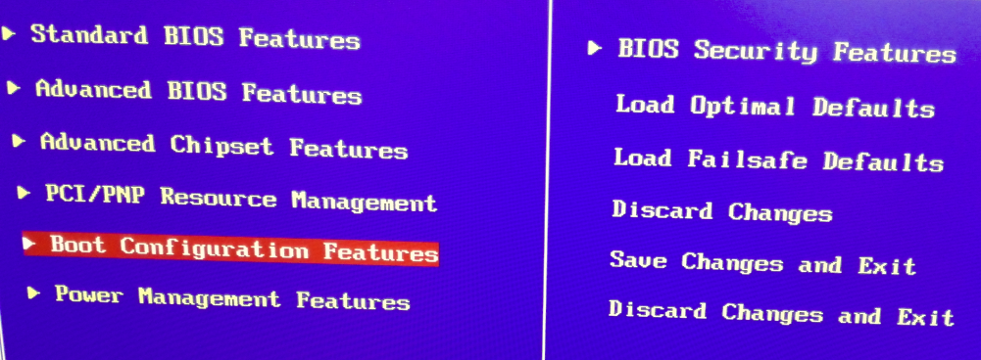
3、进入Boot Configuartion Features
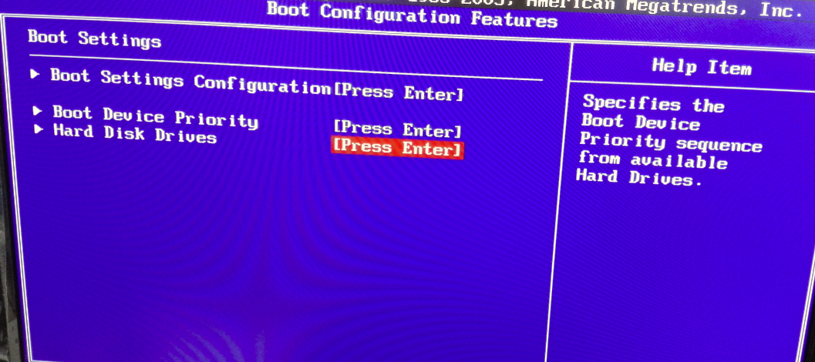
4、设置为U盘优先启动，然后关机。
5.把U盘插在USB接口，通过U盘启动。
从U盘启动后，通过显示器看到系统进入DOS界面。
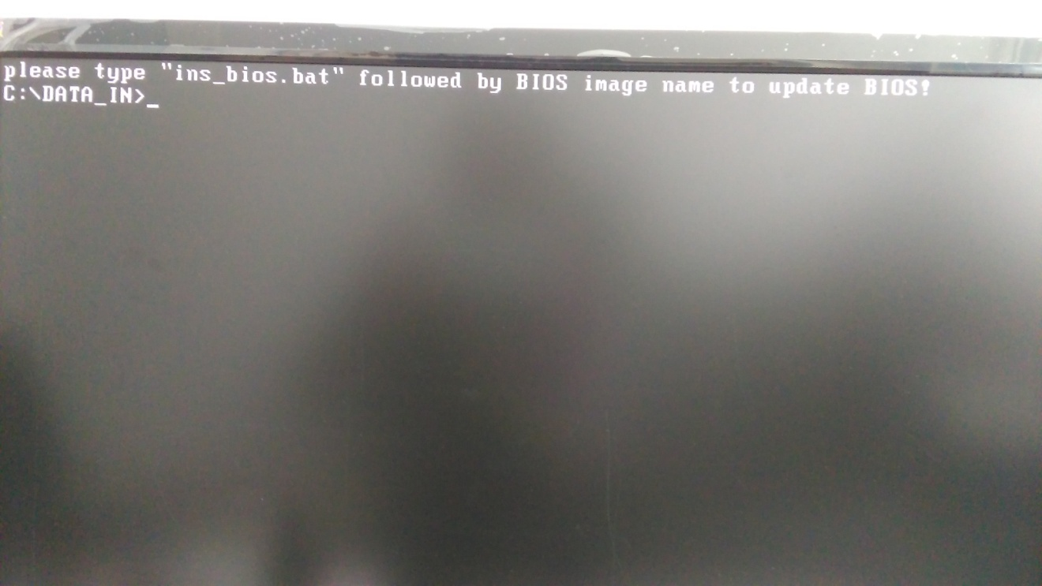
按照屏幕提示键入 ins_bios.bat (可以部分输入命令，例如ins后按TAB键，系统会提示、自动补齐命令)。在ins_bios 后面继续按TAB键，系统会列出当前可以选择的BIOS文件列表，按回车即可更新BIOS.
当然也可以通过DIR命令查看当前目录有哪些BIOS文件供选择。
更新BIOS后，使用过的BIOS 文件会被自动移到C:\DONE目录。同时当前目录下会生成BIOS_REC.TXT用于记录已经使用了的BIOS的产品序列号。需要存档BIOS_REC.TXT。

